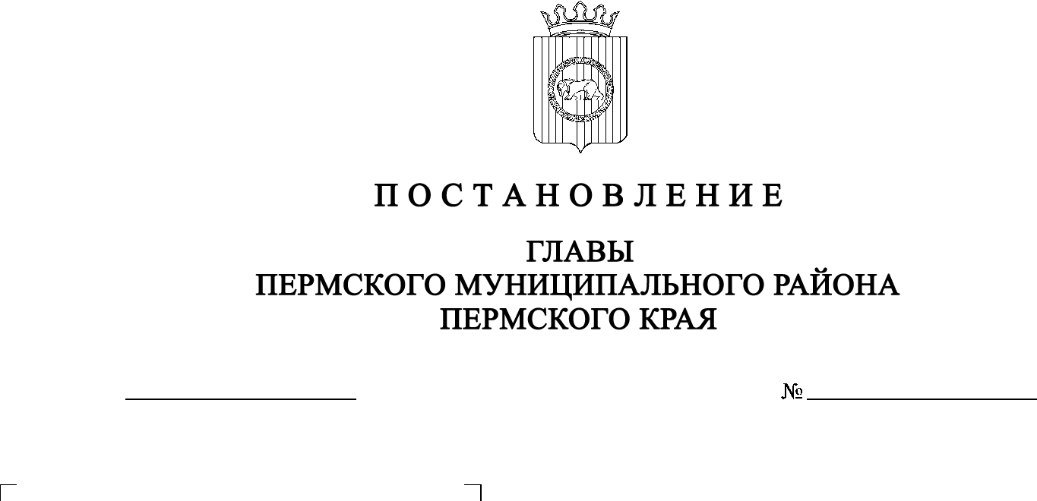
СЭД-2022-299-01-01-02-05С-77
О признании утратившим силу постановления главы Пермского муниципального района от 06 ноября 2008 г. № 3174 «Об утверждении проекта «Планировка территории жилого поселка «Объект КРП»

15.08.2022

В соответствии с частью 20 статьи 45 Градостроительного кодекса Российской Федерации, частью 1 статьи 48 Федерального закона от 06 октября 2003 г. № 131-ФЗ «Об общих принципах организации местного самоуправления в Российской Федерации», пунктом 3 части 1 статьи 47 Устава муниципального образования «Пермский муниципальный район», на основании представления прокуратуры Пермского района от 05 июля 2022 г. № 2-21-2022
ПОСТАНОВЛЯЮ:
- Признать утратившим силу постановление главы Пермского муниципального района от 06 ноября 2008 г. № 3174 «Об утверждении проекта «Планировка территории жилого комплекса «Объект КРП».
- Опубликовать настоящее постановление в газете «НИВА» и разместить на официальном сайте Пермского муниципального района www.permraion.ru.
- Постановление вступает в силу с момента его подписания.

Временно исполняющий полномочия
главы муниципального района И.А. Варушкин

